(Prova Brasil). É comum encontrar em acampamentos barracas com fundo e que têm a forma apresentada na figura abaixo. (☻☻)
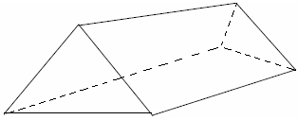
Qual desenho representa a planificação dessa barraca?
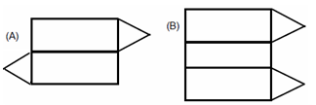
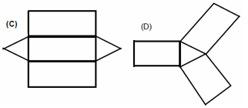
********************************************
(Prova Brasil). O desenho abaixo representa um sólido. (☻☻)
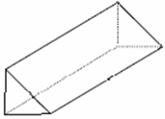
Qual é a planificação deste sólido.
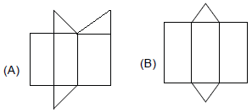
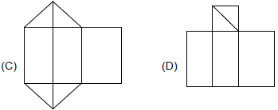

***************************************
Observe as figuras abaixo:
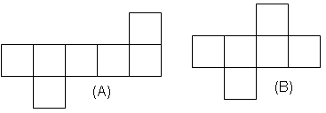
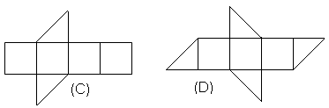
Entre elas, a planificação de uma caixa em forma de cubo é a figura;
(A) A (B) B (C) C (D) D

**************************************************

Uma embalagem tem o formato de um cubo, como mostra a figura abaixo:
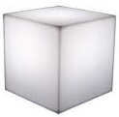
Uma possível planificação desta embalagem é:
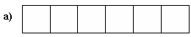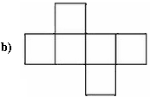
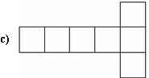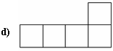

**************************************************

A fazer um molde de um copo, em cartolina, na forma de cilindro de base circular qual deve ser a planificação do mesmo.
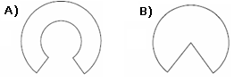
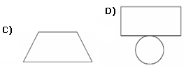

***************************************************

Observe a representação de um tetraedro regular.
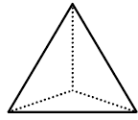
Qual das seguintes planificações é a desse tetraedro regular? Resp. B

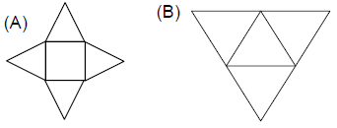
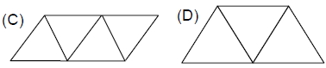

*****************************************

Glória quer fazer um molde para construir caixas sem tampa, em forma de bloco retangular. Como mostra a figura abaixo. (☻☻)
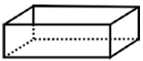
Para obter o molde, ela desmontou a caixa.
O desenho que representa essa caixa desmontada é: Resp. A.
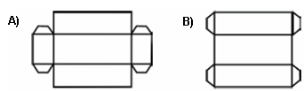
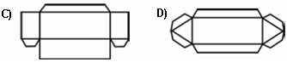

***************************************
(SPEACE). Observe o dado representado pela figura abaixo.

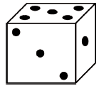

Que planificação corresponde a esse dado? Res. C

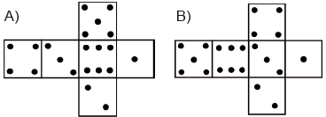
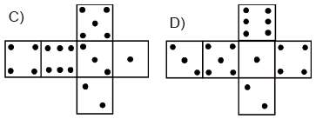

******************************************************
(SPAECE). A figura abaixo representa um cubo em que as faces opostas têm o mesmo símbolo.

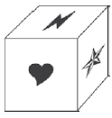

A planificação correta desse cubo é: Resp. C

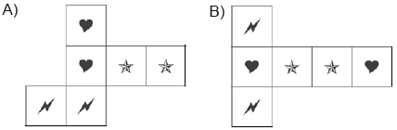

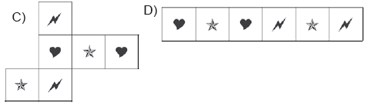

***************************************

Na aula de geometria, Letícia fez um molde para construir um poliedro, como mostra a figura abaixo.
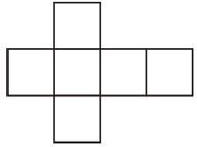

Qual poliedro Letícia poderá construir com esse molde?
A) Uma pirâmide.
B) Um paralelepípedo.
C) Uma esfera.
D) Um cubo.

*******************************************************

(SPAECE). Observe, abaixo, a representação de um prisma e sua respectiva planificação, em que as faces estão numeradas.
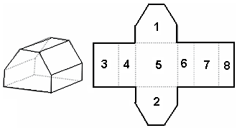
Nessa planificação, os pares de faces paralelas são
A) 1 e 2, 4 e 6, 5 e 8.
B) 1 e 2, 6 e 8, 7 e 4.
C) 2 e 3, 4 e 7, 5 e 8.
D) 3 e 6, 4 e 7, 5 e 8.

***************************************

(PROEB). Observe o bloco retangular representado no desenho.

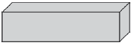

Dentre as planificações abaixo, a que corresponde à planificação desse bloco retangular é: Resp. B

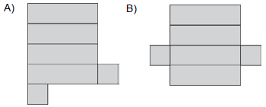
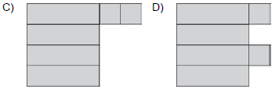

***************************************

(SIMAVE). Veja a planificação do poliedro abaixo.
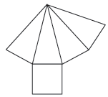
Quantas arestas esse poliedro possui?
A) 5
B) 7
C) 8
D) 12

**************************************
A figura abaixo representa a planificação de um sólido geométrico.
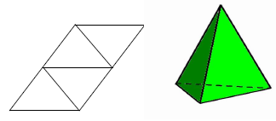
Qual é esse sólido?
A) Pirâmide da base hexagonal
B) pirâmide de base triangular
C) Prisma de base hexagonal
D) Prisma de base triangular

***************************************

Veja o prisma reto abaixo.
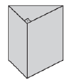
A planificação desse prisma é Resp. D

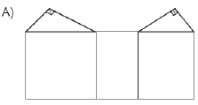
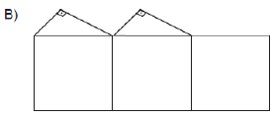
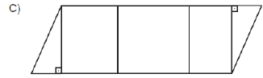
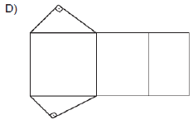

**************************************
Observe esta figura:
Para construir uma caixa fechada com a forma desse poliedro, Marina precisa recortar algumas figuras geométricas em papelão e colar umas às outras usando fita adesiva.

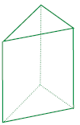
Então, as figuras que Marina precisa recortar são, no mínimo,
(A) 1 triângulo e 2 retângulos.
(B) 1 triângulo e 3 retângulos.
(C) 2 triângulos e 2 retângulos.
(D) 2 triângulos e 3 retângulos.

**************************************

(PB 2011). Uma empresa confecciona embalagens para acondicionar um determinado produto. Veja a planificação desta embalagem abaixo.

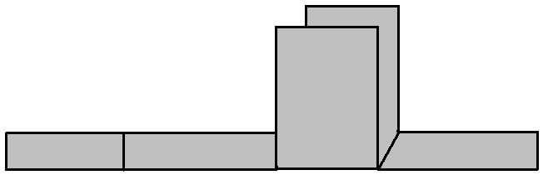

A embalagem depois de pronta é
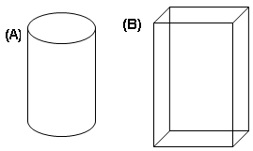

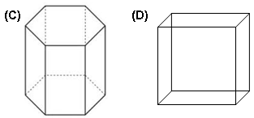

*******************************************************

(PB 2011). Juliana fez algumas figuras planas em papel cartão, como mostra abaixo.
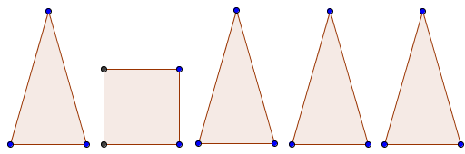

Ao juntar todas essas partes forma o sólido chamado
(A) cone
(B) prisma
(C) cilindro
(D) pirâmide

***************************************

(PB – 2011). Um dado (cubo) foi desmontado da seguinte forma:
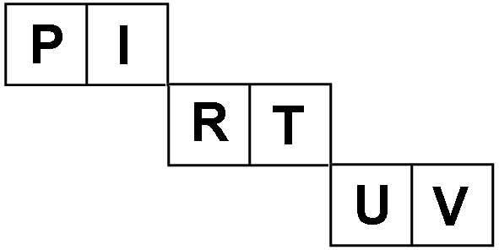

Qual das letras é oposta a letra T quando montar o dado (cubo).
(A) P
(B) R
(C) V
(D) U
***************************************************

(Saresp 2002). Observe os diferentes tipos de caixas utilizadas por uma loja de presentes: (☻☻)
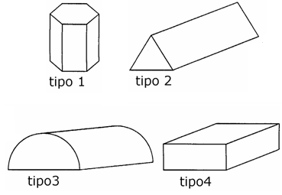

A vendedora monta de acordo com a escolha do cliente. Se ela utilizar os modelos que aparecem abaixo, vai obter caixas do tipo:
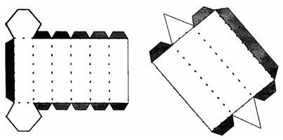
(A) 4 e 1
(B) 3 e 4
(C) 2 e 3
(D) 1 e 2

*************************************************
(Saresp 2005). Abaixo estão desenhadas as vistas superior e frontal de uma figura. (☻☻)
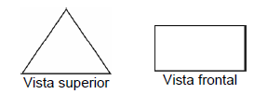

Dentre as opções abaixo, a única figura com essas vistas é:
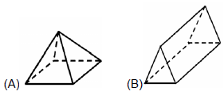
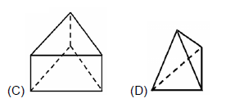

******************************************************
(Saresp 2005). Bia montou a figura abaixo e, em seguida, fez uma colagem para obter um sólido de papelão.
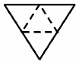
O sólido que Bia obteve foi:
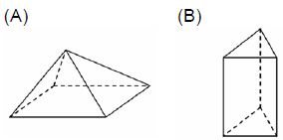
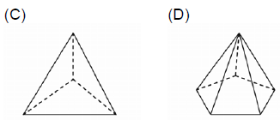

*******************************************************
(Saresp 2007). Melissa fez uma caixinha para guardar seus brincos. A planificação da caixinha está representada na figura abaixo.
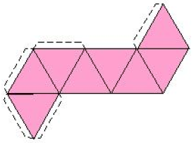
Como ficou a caixinha de Melissa depois de colada?





